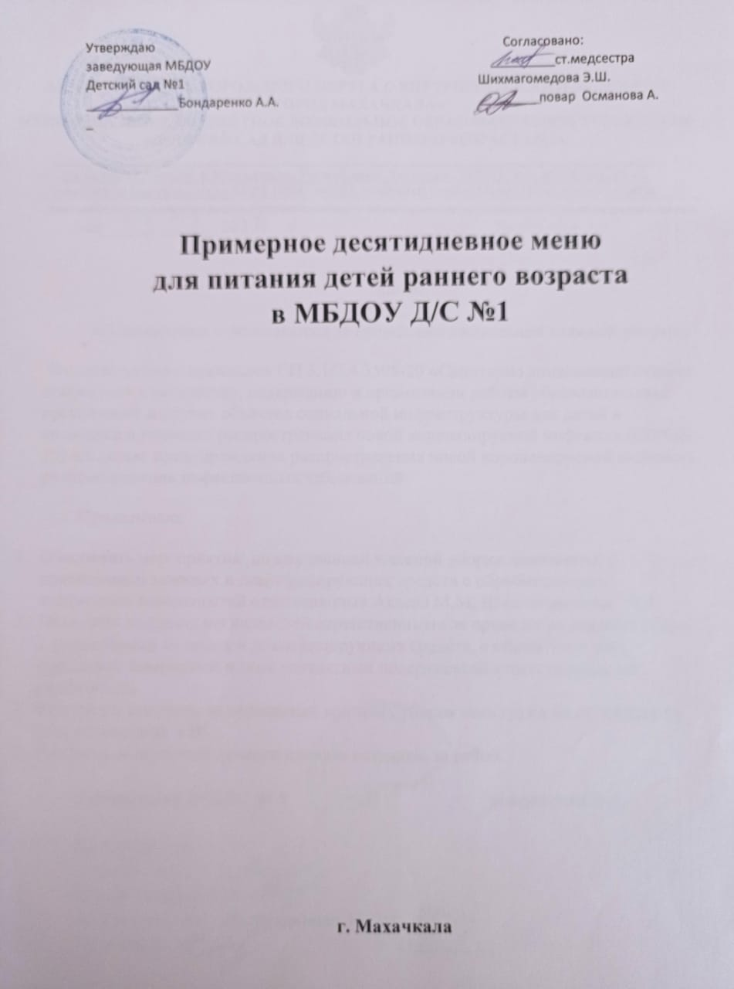

СанПиН 2.3./2.4. 3590-20

**День: понедельник Неделя 1**  1 день

|  |  |  |
| --- | --- | --- |
| Прием пищи , наименование блюда | Выход ясли | № рецепта |
| **Завтрак** |  |  |
| Каша молочная рисовая | 150 | 2 |
| Молоко | 150 |  |
| Бутерброд с маслом | 30/5 |  |
| **II Завтрак** |  |  |
| Сок фруктовый | 0 |  |
| **Обед** |  |  |
| Суп с клецками на курином бульоне | 150 | 10 |
| Гречка с куриным фаршем | 180 | 4 |
| Свекла отварная | 40 |  |
| Кисель | 150 |  |
| Хлеб пшеничный | 30/35 |  |
| **Уплотненный полдник** |  |  |
| Творожная запеканка с печеньем | 150 |  |
| Йогурт | 150 |  |
| фрукты | 100 |  |

**День: вторник**

**2 день**

|  |  |  |
| --- | --- | --- |
| Прием пищи , наименование блюда | Выход ясли | № рецепта |
| **Завтрак** |  |  |
| Каша молочная геркулесовая | 150 | 3 |
| Какао с молоком | 150 |  |
| Бутерброд с маслом | 30/5 |  |
| **II Завтрак** |  |  |
| Сок фруктовый, молоко | 100 |  |
| **Обед** |  |  |
| Борщ на мясном бульоне со сметаной | 150/2 | 14 |
| Гуляш из говядины | 70 |  |
| Пшенная каша | 120 | 5 |
| Компот из свежемороженых ягод | 150 |  |
| Хлеб пшеничный | 30/35 |  |
| **Уплотненный полдник** |  |  |
| Каша молочная рисовая | 150 |  |
| Чай с сахаром | 150 |  |
| Свежие фрукты | 110 |  |

**День- среда**

**3 день**

|  |  |  |
| --- | --- | --- |
| Прием пищи , наименование блюда | Выход ясли | № рецепта |
| **Завтрак** |  |  |
| Каша молочная пшеничная | 150 | 7 |
| Молоко | 150 |  |
| Бутерброд с маслом | 30/5 |  |
| **II Завтрак** |  |  |
| Ряженка | 100 |  |
| **Обед** |  |  |
| Суп рисовый на мясном бульоне | 150 | 12 |
| Капуста тушеная с мясом | 180 |  |
| Компот из сухофруктов | 150 |  |
| Хлеб пшеничный | 30/35 |  |
| **Уплотненный полдник** |  |  |
| Каша | 150 |  |
| Булочки домашние (выпечка) | 65 |  |
| Чай | 150 |  |
|  |  |  |

**День- четверг**

**4 день**

|  |  |  |
| --- | --- | --- |
| Прием пищи , наименование блюда | Выход ясли | № рецепта |
| **Завтрак** |  |  |
| Каша молочная пшенная | 150 | 7 |
| Молоко | 150 |  |
| Бутерброд с маслом | 30/5 |  |
| **II Завтрак** |  |  |
| Сок фруктовый | 0 |  |
| **Обед** |  |  |
| Щи на мясном бульоне, со сметаной | 150/2 | 16 |
| Котлета говяжья или куриная | 70 |  |
| Картофельное пюре | 120 |  |
| Кисель | 150 |  |
| Хлеб пшеничный | 30/35 |  |
| **Уплотненный полдник** |  |  |
| Макароны отварные | 120 | 9 |
| Чай с сахаром | 150 |  |
|  |  |  |

**День- пятница**

**5 день**

|  |  |  |
| --- | --- | --- |
| **Прием пищи , наименование блюда** | **Выход ясли** | **№ рецепта** |
| **Завтрак** |  |  |
| Каша молочная | 150 | 8 |
| Чай с молоком | 150 |  |
| Бутерброд с маслом | 30/5 |  |
| **II Завтрак** |  |  |
| Ряженка | 100 |  |
| **Обед** |  |  |
| Суп вермишелевый на мясном бульоне | 150 | 11 |
| Ленивые голубцы с мясом | 180 |  |
| Компот из сушеных фруктов | 150 |  |
| Хлеб пшеничный, ржаной | 30/35 |  |
| **Уплотненный полдник** |  |  |
| Омлет | 120 |  |
| Молоко | 150 |  |
| Кондитерское изделие (вафли) | 26 |  |
|  |  |  |

**День: Понедельник**

**Неделя: вторая**

**6 день**

|  |  |  |
| --- | --- | --- |
| **Прием пищи , наименование блюда** | **Выход ясли** | **№ рецепта** |
| **Завтрак** |  |  |
| Каша молочная «Дружба» | 150 | 18 |
| Чай с сахаром | 150 |  |
| Бутерброд с маслом | 30/5 |  |
| **II Завтрак** |  |  |
| Молоко | 100 |  |
| **Обед** |  |  |
| Суп с зеленым горошком(гороховый) на курином бульоне | 150 | 25 |
| Макароны отварные | 120 | 23 |
| Котлета говяжья или куриная | 70 | 15 |
| Огурец свежий | 30 |  |
| Компот из сушеных фруктов | 150 |  |
| **Уплотненный полдник** |  |  |
| Кондитерское изделие (печенье ) | 18 |  |
| Чай с сахаром | 150 |  |
|  |  |  |

**День: Вторник**

**7 день**

|  |  |  |
| --- | --- | --- |
| Прием пищи , наименование блюда | Выход ясли | № рецепта |
| **Завтрак** |  |  |
| Суп молочный пшеничный | 150 | 8 |
| Какао с молоком | 150 |  |
| Бутерброд с маслом | 30/5 |  |
| **II Завтрак** |  |  |
| Сок, молоко | 100 |  |
| **Обед** |  |  |
| Щи на мясном бульоне со сметаной | 150/2 | 19 |
| Плов с мясом | 180 | 27 |
| Свекла отварная | 30 |  |
| Кисель | 150 |  |
| Хлеб пшеничный, ржаной | 30/35 |  |
| **Уплотненный полдник** |  |  |
| Каша молочная рисовая | 150 | 6 |
| Чай | 150 |  |
| Кондитерское изделие | 25 |  |

**День- среда**

**8 день**

|  |  |  |
| --- | --- | --- |
| Прием пищи , наименование блюда | Выход ясли | № рецепта |
| **Завтрак** |  |  |
| Каша молочная геркулесовая | 150 | 3 |
| Молоко кипяченое | 150 |  |
| Бутерброд с маслом | 30/5 |  |
| **II Завтрак** |  |  |
| Ряженка | 100 |  |
| **Обед** |  |  |
| Суп вермишелевый на мясном бульоне | 150 | 10 |
| Рагу овощное с мясом | 180 | 29 |
| Компот из сухофруктов | 150 |  |
| Хлеб пшеничный, ржаной | 30/35 |  |
| **Уплотненный полдник** |  |  |
| Каша | 150 |  |
| Яйцо отварное | 40 |  |
| Чай | 150 |  |
|  |  |  |

**День- четверг**

**9 день**

|  |  |  |
| --- | --- | --- |
| Прием пищи , наименование блюда | Выход ясли | № рецепта |
| **Завтрак** |  |  |
| Суп молочный рисовый | 150 | 14 |
| Чай | 150 |  |
| Бутерброд с маслом | 30/5 |  |
| **II Завтрак** |  |  |
| Сок , молоко | 100 |  |
| **Обед** |  |  |
| Рассольник на мясном бульоне, со сметаной | 150/2 | 21 |
| Фарш на курином бульоне | 70 |  |
| Гречка отварная | 120 |  |
| Кисель | 150 |  |
| Хлеб пшеничный | 30/35 |  |
| **Уплотненный полдник** |  |  |
| Каша молочная рисовая | 150 | 6 |
| Чай | 150 |  |
|  |  |  |

**День- пятница**

**10 день**

|  |  |  |
| --- | --- | --- |
| **Прием пищи , наименование блюда** | **Выход ясли** | **№ рецепта** |
| **Завтрак** |  |  |
| Каша молочная манная | 150 | 9 |
| Молоко | 150 |  |
| Бутерброд с маслом | 30/5 |  |
| **II Завтрак** |  |  |
| Ряженка | 100 |  |
| **Обед** |  |  |
| Свекольник на мясном бульоне | 150/2 | 13 |
| Плов с мясом | 180 |  |
| Компот из сушеных фруктов | 150 |  |
| Хлеб пшеничный, ржаной | 30/35 |  |
| **Уплотненный полдник** |  |  |
| Творожная запеканка | 120 |  |
| Чай | 150 |  |
| Кондитерское изделие (печенье) | 18 |  |